Приложение 1

Требования к квалификации

В ходе выполнения конкурсных заданий, перечисленных ниже, будут подвергаться оценке следующие навыки:
Самопрезентация. Собеседование экспертов с участником конкурса
Знание структуры представления резюме и умение отвечать на вопросы:
- Умение выслушать точку зрения другого человека;
- Уметь устанавливать и поддерживать контакты со всеми субъектами образовательного процесса;
- Расширять свой кругозор в общении с людьми;
- Уметь подчеркнуть свои индивидуально-личностные и профессиональные преимущества;
- Уметь отстаивать свою точку зрения.
Участник должен уметь:
- быстро и точно распознавать психо-эмоциональные состояние конкретного человека;
- располагать к себе вербальными и невербальными средствами общения;
- связно и корректно объяснять представить конкретному человеку те новые возможности, которые он получит после сотрудничества;
- показать навыки делового взаимодействия для демонстрации эффективного таймменеджмента.
Выразительное чтение, презентация (аннотирование) книги
Знание и понимание:
- литературных произведений для детей дошкольного возраста по образовательной программе «От рождения до школы»;
- средства эмоциональной и образной выразительности (основной тон, интонации);
- расстановку логических ударений, пауз;
- методы и приемы работы с детьми дошкольного возраста, обеспечивающие полноценное восприятие литературного произведения;
- структуру литературного анализа художественного текста: передать основной замысел автора, характер действующих лиц, их взаимоотношения, мотивы поступков;
- принципов показа иллюстраций;
- методики работы с книжной иллюстрацией с детьми дошкольного возраста.
Участник должен уметь:
- исполнять литературный текст, используя все средства выразительности художественного чтения так, чтобы дети поняли основное содержание, идею и эмоционально пережили прослушанное (прочувствовали его);
- осуществлять выбор методики представления выразительного чтения;
- использовать различные виды упражнений, направленных на усвоение норм литературного произношения;
- использовать упражнения, направленные на развитие различных характеристик голоса и дыхания;
- использовать различные виды артикуляционной гимнастики;
- анализировать художественные тексты разных родов и жанров;
- обоснованно делать выбор произведения в соответствии с разработанными критериями (художественный уровень, воспитательное значение, возраст детей, время года, выбор методов работы с книгой);
- определять программное содержание: литературную и воспитательную задачи;
- логично и последовательно предлагать детям рассмотреть иллюстрации к книге в соответствии: с целями, задачами; возрастными особенностями детей; с особенностями литературного произведения (жанра, объема, качества иллюстрации).
Театрализованная деятельность. Представление театра кукол по сказкам народов мира в соответствии с требованиями ФГОС.
Знание и понимание организации театрализованной деятельности с детьми дошкольного возраста:
- целей, задач театрализованной деятельности с детьми дошкольного возраста;
- методики проведения театрализованной деятельности с детьми дошкольного возраста;
- критериев отбора литературных произведений для театрализации с детьми дошкольного возраста;
- техники вождения кукольных персонажей;
- возрастных особенностей детей дошкольного возраста.
Умение:
- определять цели и задачи театрализованной деятельности в соответствии: с возрастом детей дошкольного возраста; литературного произведения, выбранного для театрализации; этапа проведения данного мероприятия;
- организовывать театрализованную деятельность с детьми дошкольного возраста;
- передавать образ литературного героя (эмоциональность, интонирование, жесты);
- выразительно декламировать литературное произведение (выразительное чтение);
- владеть техникой вождения кукол;
- поддерживать интерес детей дошкольного возраста различными методами и приемами.
Декоративно-прикладное искусство. Создание образца декоративной росписи для демонстрации в совместной организованной деятельности воспитателя с детьми.
Знание и понимание:
- декоративных росписей по образовательной программе «От рождения до школы»;
- названий элементов росписи;
- техники выполнения элементов росписи;
- цветовой гаммы росписи;
- построение композиции росписи;
- традиций народных промыслов.
Умение:
- создавать вписанную в соответствующую форму композицию декоративной росписи с учетом возрастных особенностей детей дошкольного возраста.
Пластилинография. Изготовление поделки в технике рисования пластилином на разных поверхностях.
Знание и понимание:
- материалов и инструментов, необходимых для изготовления изображений из пластилина;
- принципов создания пластилинографии;
- видов пластилинографии;
- техники выполнения пластилинографии;
- методики ИЗО раздел «Лепка»;
- терминологии, применяемой в пластилинографии;
- построения изображения по законам композиции.
Умение:
- определить размеры и качество основы для пластилинографии;
- создавать композицию в соответствии с возрастными особенностями детей дошкольного возраста;
- владеть терминологией;
- владеть техниками создания пластилинографией.
Разработка и проведение комплекса утренней гимнастики с детьми дошкольного возраста
Знание и понимание:
- закономерностей физического развития детей дошкольного возраста;
- возрастных и физиологических особенностей развития детей дошкольного возраста
- структуры утренней гимнастики;
- методов и приемов проведения утренней гимнастики;
- терминологии физвоспитания;
- правила СанПин и техники безопасности.
Умение:
- формулировать цель и задачи утренней гимнастики;
- подбирать общеразвивающие упражнения для комплекса утренней гимнастики в соответствии с возрастом детей дошкольного возраста;
- создавать комплекс утренней гимнастики;
- владение разнообразными атрибутами для выполнения упражнений в утренней гимнастике (мяч, скакалка, флажки, обруч, гимнастическая палка, бубен);
- владение терминологией;
- соблюдение правил СанПин и техники безопасности.
Разработка и проведение занятия по робототехнике для детей дошкольного возраста
Знание и понимание:
- принципов конструирования;
- построения занятия по конструированию с использованием конструктора LegoEducationWedо для детей дошкольного возраста;
- терминологии LegoEducationWedо;
- возрастных особенностей детей дошкольного возраста;
- методики конструирования и разработок (инструкции) LegoEducationWedо;
- принципов организации проблемного обучения и экспериментирования с детьми дошкольного возраста;
- техники безопасности и правил СанПин.
Умение:
- формулировать цели и задачи занятия по конструированию с использованием конструктора LegoEducationWedо;
- применять методы и приемы работы с конструктором LegoEducationWedо на занятиях с детьми дошкольного возраста;
- владеть специальной терминологий;
- распределять обязанности по созданию конструкции между детьми и взрослым.
Разработка и проведение дидактической игры с использованием ИКТ (интерактивная доска, интерактивный стол)
Знание и понимание:
- теории и практики разработки и проведения дидактических игр (структуру дидактической игры; этапы ознакомления и проведения дидактической игры);
- компьютерных средств обучения (интерактивная доска и интерактивный стол);
- компьютерных программ, адаптированных под создание и проведение дидактических игр разных видов;
- возрастных особенностей детей дошкольного возраста.
Умение:
- правильно использовать компьютерные программы;
- обращаться с интерактивным оборудованием;
- создавать дидактическую игру при помощи информационно-коммуникационных технологий;
- формулировать цель дидактической игры, ставить дидактическую и игровую задачи;
- объяснять правила игры и игровые действия;
- организовывать проведение дидактической игры с детьми дошкольного возраста в разных возрастных группах.
Разработка и представление совместного проекта воспитателя, детей и родителей
Знание и понимание:
- теории проектной деятельности;
- форм и методов работы воспитателя детей дошкольного возраста с родителями (законными представителями) и детьми в совместной деятельности;
- содержания образовательных областей по разным возрастным группам;
- возрастных особенностей детей дошкольного возраста.
Умение:
- правильно формулировать тему совместного проекта;
- создавать совместный проект воспитателя, детей и родителей;
- формулировать цели, задачи, этапы проведения совместного проекта;
- определять продукт совместной деятельности;
- ориентироваться в разных образовательных областях;
- представить совместный проект с использованием интерактивного оборудования.

Приложение 2
Конкурсное заданиедля чемпионата WSR 2016

1. Самопрезентация. Собеседование экспертов с участником конкурса.
Цель: продемонстрировать умение самопрезентации. Умение вести полилог.
Описание объекта: профессиональное самоопределение у частника.
Лимит времени на выполнение задания: 1 час.
Лимит времени на представление задания: 5 минут.
Задание:
1. Подготовить резюме в письменном виде.
2. Представить в самопрезентации, с использованием ИКТ.
3. Подготовить ответы на вопросы по темам:
- особенности развития детей дошкольного возраста;
- профессиональные качества воспитателя;
- программы воспитания и развития детей дошкольного возраста;
- работа педагога с родителями.
4. Сообщить о завершении работы.
Ожидаемый результат:
Грамотно составленное резюме, презентация его членам жюри.
Представление устного эссе на заданную тему.
2. Выразительное чтение, презентация книги.
Цель: продемонстрировать умение выразительно читать художественное произведение для детей дошкольного возраста, провести беседу о прочитанной книге с детьми.
Описание объекта: текст художественного произведения.
Лимит времени на выполнение задания: 1 час.
Лимит времени на представление задания: 5 минут.
Задание:
1. Определить возрастную категорию детей, на которую рассчитано данное литературное произведение.
2. Прочитать текст.
3. Расставить ударение.
4. Определить паузы логические и психологические.
5. Определить темп и ритм речи.
6. Определить программное содержание: литературную и воспитательную задачу.
7. Провести анализ литературного произведения
8. Разработать беседу по тексту (включая аннотацию книги).
9. Сообщить экспертам о завершении работы и готовности демонстрировать выразительное чтение.
Ожидаемый результат:
Исполнение литературного текста.
Демонстрация беседы с волонтерами (детьми) по литературному произведению.
3. Театрализованная деятельность. Представление театра кукол по сказкам народов мира.
Цель: продемонстрировать умение организовывать и проводить театрализованное представление с использованием кукольного театра.
Описание объекта: театрализованная деятельность.
Лимит времени на выполнение задания: 1 час.
Лимит времени на представление задания: 5 минут.
Задание:
1. Определить сказку для театрализации в соответствии с возрастом детей.
2. Определить цели и задачи театрализованной деятельности.
3. Определить отрывок из сказки для театрализованного представления.
4. Подобрать атрибуты.
5. Разработать сценарий.
6. Отрепетировать.
7. Сообщить экспертам о завершении работы и готовности демонстрировать сказку.
Ожидаемый результат:
Показ, представление театрализованной деятельности с волонтерами (детьми дошкольного возраста).
4. Декоративно-прикладное искусство. Создание образца декоративной росписи для демонстрации в совместно организованной деятельности воспитателя с детьми.
Цель: продемонстрировать умение создавать демонстрационный образец и полосы отдельных элементов декоративной росписи для совместной организованной деятельности воспитателя с детьми дошкольного возраста.
Описание объекта: декоративная роспись.
Лимит времени на выполнение задания: 1 час 15 минут.
Лимит времени на представление задания: 2 минуты.
Задание:
1. Определить цель и задачи для занятия по возрастной группе.
2. Выбрать форму образца.
3. Подобрать материалы и оборудование.
4. Создать эскиз.
5. Покрыть красками.
6. Сообщить экспертам о завершении работы и готовности демонстрировать образец.
Ожидаемый результат:
Образец декоративной росписи.
5. Пластилинография. Изготовление поделки в технике рисования пластилином на разных поверхностях.
Цель: продемонстрировать умение создавать изделие в технике рисования пластилином на разных поверхностях в индивидуальной работе с детьми.
Описание объекта: пластилинография.
Лимит времени на выполнение задания: 1 час 15 минут.
Лимит времени на представление задания: 2 минуты.
Задание:
1. Определить цель и задачи для индивидуальной работы с детьми.
2. Выбрать форму и поверхность для создания изделия.
3. Подобрать материалы и оборудование.
4. Создать эскиз.
5. Покрыть пластилином.
6. Сообщить экспертам о завершении работы и готовности демонстрировать изделие.
Ожидаемый результат:
Поделка в технике пластилинографии.
6. Разработка и проведение комплекса утренней гимнастики с детьми дошкольного возраста.
Цель: продемонстрировать умение проводить утреннюю гимнастики с детьми дошкольного возраста.
Описание объекта: физкультурно-оздоровительная деятельность детей дошкольного возраста.
Лимит времени на подготовку задания: 1 час.
Лимит времени на представление задания: 10 минут.
Задание:
1. Определить возрастную группу.
2. Определить цель и задачи утренней гимнастики.
3. Подобрать материалы и оборудование.
4. Разработать комплекс утренней гимнастики.
5. Провести утреннюю гимнастику.
Ожидаемый результат:
Демонстрация комплекса утренней гимнастики с волонтерами (детьми дошкольного возраста).
7.Разработка и проведение занятия по робототехнике для детей дошкольного возраста.
Цель: продемонстрировать умение проектировать и проводить совместную деятельность на занятии с детьми дошкольного возраста по робототехнике.
Описание объекта: конструирование детей дошкольного возраста.
Лимит времени на выполнение задания: 1 час.
Лимит времени на представление задания: 8 минут.
Задание:
1. Определить цель и задачи занятия по робототехнике c конструктором LegoEducationWedo.
2. Подобрать материалы и оборудование.
3. Разработать конспект занятия.
4. Отрепетировать.
5. Сообщить экспертам о завершении работы и готовности демонстрировать занятие.
Ожидаемый результат:
Подвижная конструкция, приводящаяся в движение при помощи ПО LegoEducationWedо.
8. Разработка и проведение дидактической игры с использованием ИКТ (интерактивная доска, интерактивный стол).
Цель: продемонстрировать умение проводить дидактическую игру с детьми дошкольного возраста.
Описание объекта: игровая деятельность детей дошкольного возраста.
Лимит времени на выполнение задания: 1 час.
Лимит времени на представление задания: 5 минут.
Задание:
1. Определить цели и задачи дидактической игры.
2. Подобрать материалы и оборудование.
3. Разработать сценарий дидактической игры.
4. Использовать ИКТ.
5. Отрепетировать.
6. Сообщить экспертам о завершении работы и готовности демонстрировать дидактическую игру.
Ожидаемый результат:
Дидактическая игра, реализуемая с волонтерами (детьми дошкольного возраста) на интерактивном оборудовании (интерактивный стол, интерактивная доска).
9. Разработка и представление совместного проекта воспитателя, детей и родителей.
Цель: продемонстрировать умение разрабатывать совместные проекты воспитателя с детьми и их родителями.
Описание объекта: проектная деятельность.
Лимит времени на выполнение задания: 45 мин.
Лимит времени на представление задания: 5 минут.
Задание:
1. Определить возрастную группу, цели и задачи.
2. Разработать проект для совместной деятельности воспитателя с детьми и их родителями по определенной теме.
3. Продумать выступление.
4. Создать презентацию проекта.
Ожидаемый результат:
Презентация совместного проекта воспитателя, детей и родителей.

Приложение 3

Критерии оценки конкурсных заданий
A1 | Самопрезентация. Собеседование экспертов с участником конкурса. | Оценка | Критерии оценки
 |  | O | Аргументированность в изложении своих профессиональных и личностных позиций
 |  | O | Коммуникативные качества (использование вербальных и невербальных приемов общения, использование приемов активизации внимания аудитории и т.п.)
 |  | O | Определение цели профессионального становления
 |  | O | Структура сообщения: профессиональное образование, ДПО, ДО
 |  | O | Опыт работы ( практика, работа в ДОЛ, место работы)
 |  | O | Достижения
 |  | O | Краткость
 |  | O | Грамотность
 |  | O | Культура самопрезентации (этичность представленного материала)
 |  | O | Культура самопрезентации (культура речи)
 |  | O | Информативность выступления
 |  | O | Умение отвечать на вопросы
 |  | S | Голос (громкость, дикция, интонация)
 |  | S | Поза (позиция тела, зрительный контакт)
 |  | S | Отношение (энтузиазм, честность, позитив)
B1 | Выразительное чтение, презентация книги
 |  | O | Соблюдение правил конкурса
 |  | O | Соблюдение СанПиН (книжная полиграфия)
 |  | O | Аннотирование книги: название, автор книги, краткое изложение содержания из 5-6 предложений
 |  | O | Соответствие формулировки цели и образовательных задач методическим требованиям
 |  | O | Соответствие поставленных задач теме занятия и возрасту детей
 |  | O | Реализация поставленных задач
 |  | O | Соблюдение знаков препинания
 |  | O | Темп и ритм чтения
 |  | O | Интонационная выразительность
 |  | O | Определение соответствия художественного произведения возрастной группе
 |  | O | Определение отрывка произведения для чтения детям, с целью донесения идеи произведения; раскрытия характеров героев; мотивов поступков персонажей
 |  | O | Включение в беседу с детьми вопросов, направленных на выяснение основной идеи произведения; вопросов, направленных на уточнение характеристики персонажей и мотивов поступков героев
 |  | O | Прием «закончи предложение»; подведение детей к высказыванию предположения; вопросы, направленные на формирование представлений о нравственных категориях; повторное чтение, выборочное чтение
 |  | O | Целесообразность использования методов и приемов возрасту детей и содержанию литературного произведения
 |  | O | Целостность, законченность фрагмента занятия
 |  | S | Творческий подход к интерпретации литературного произведения: новизна и оригинальность
 |  | S | Полнота образов
 |  | S | Выразительность
 |  | S | Эмоциональность
 |  | S | Общее впечатление
B2 | Театрализованная деятельность. Представление театра кукол по сказкам народов мира в соответствии с требованиями ФГОС
 |  | O | Соблюдение правил конкурса
 |  | O | Соблюдение санитарных норм и правил безопасности, соответствующих профессии
 |  | O | Соответствие поставленных задач возрасту детей и театрализованной деятельности
 |  | O | Реализация поставленных задач
 |  | O | Целесообразность использования подобранных кукол для театрализованного действия
 |  | O | Соответствие демонстрируемого театрализованного действия возрастным особенностям детей дошкольного возраста
 |  | O | Соблюдение технологии работы с театральными персонажами (техника вождения кукол)
 |  | O | Полнота передачи текста сказки
 |  | O | Взаимодействие персонажей со зрителями
 |  | O | Поддержание интереса зрителей на протяжении всей театрализованной деятельности
 |  | O | Соблюдение времени проведения театрализации
 |  | S | Полнота образов
 |  | S | Выразительность
 |  | S | Эмоциональность
 |  | S | Общее впечатление
C1 | Декоративно-прикладное искусство. Создание образца декоративной росписи для демонстрации в совместной организованной деятельности воспитателя с детьми
 |  | O | Соблюдение правил конкурса.
 |  | O | Соблюдение санитарных норм и правил безопасности, соответствующих профессии
 |  | O | Целесообразность использования отобранных материалов и инструментов для выполнения росписи
 |  | O | Соответствие использованных элементов росписи возрасту детей
 |  | O | Соответствие созданной композиции возрасту детей
 |  | O | Соответствие цветового решения заданной росписи
 |  | O | Гармоничность композиционного решения
 |  | O | Соразмерность отдельных элементов композиции
 |  | O | Целесообразность выбора формата фона
 |  | O | Владение профессиональной терминологией при демонстрации образца росписи
 |  | S | Аккуратность
 |  | S | Эстетический вкус
 |  | S | Выразительность образов
 |  | S | Общее впечатление
C2 | Пластилинография. Изготовление поделки в технике рисования пластилином на разных поверхностях
 |  | O | Соблюдение правил конкурса
 |  | O | Соблюдение санитарных норм и правил безопасности, соответствующих профессии
 |  | O | Целесообразность использования отобранных материалов и инструментов для выполнения пластилинографии детьми дошкольного возраста
 |  | O | Соответствие используемых способов лепки возрасту детей
 |  | O | Соответствие созданной композиции возрасту детей
 |  | O | Гармоничность композиционного решения
 |  | O | Соразмерность отдельных элементов композиции
 |  | O | Целесообразность выбора формата основы для выбранной возрастной группы детей
 |  | O | Владение профессиональной терминологией при демонстрации образца пластилинографии
 |  | S | Аккуратность
 |  | S | Эстетический вкус
 |  | S | Выразительность образов
 |  | S | Общее впечатление
D1 | Разработка и проведение комплекса утренней гимнастики с детьми дошкольного возраста
 |  | O | Соблюдение правил конкурса
 |  | O | Соблюдение санитарных норм и правил безопасности при проведении утренней гимнастики
 |  | O | Соответствие определения цели и задач утренней гимнастики возрасту детей
 |  | O | Соответствие отобранных материалов и оборудования возрасту детей
 |  | O | Соответствие отобранных материалов и оборудования задачам и целям утренней гимнастики
 |  | O | Соответствие методов и приемов, использованных в утренней гимнастике, возрасту детей
 |  | O | Эффективность методов и приемов, выбранных участником для реализации поставленных цели и задач
 |  | O | Соблюдение структуры и логики построения утренней гимнастики
 |  | O | Подбор и чередование элементов ходьбы и бега в соответствии с возрастом детей
 |  | O | Выполнение перестроения (одна, две, три колонны; круг; движение по диагонали; змейкой)
 |  | O | Выбор и сочетание общеразвивающих упражнений в соответствии с возрастом детей
 |  | O | Соответствие количества повторений упражнения возрасту детей
 |  | O | Осуществление показа педагогом (или детьми) в соответствии с возрастом детей
 |  | O | Качество выполнения упражнений при показе педагогом
 |  | O | Охват вниманием всех детей в момент выполнения ими упражнений
 |  | O | Владение терминологией методики физического воспитания и развития детей
 |  | O | Четкость отдаваемых указаний
 |  | O | Соответствие времени проведения возрастным особенностям детей
 |  | S | Творческий подход к содержанию утренней гимнастики
 |  | S | Выразительность и четкость речи
 |  | S | Эмоциональность
 |  | S | Общее впечатление
E1 | Разработка и проведение занятия по робототехнике для детей дошкольного возраста
 |  | O | Соблюдение правил конкурса
 |  | O | Соблюдение санитарных норм и правил безопасности, соответствующих профессии
 |  | O | Соответствие формулировки цели и образовательных задач методическим требованиям
 |  | O | Соответствие поставленных задач теме занятия и возрасту детей
 |  | O | Реализация поставленных задач
 |  | O | Соответствие методических приемов возрасту детей
 |  | O | Распределение обязанностей по строительству между педагогом и детьми в соответствии с выбранной моделью
 |  | O | Владение терминологией
 |  | O | Соблюдение времени проведения
 |  | O | Организация рабочего места детей: распределение материалов и оборудования; целесообразность размещения детей в рабочем пространстве на протяжении всего занятия
 |  | O | Наличие проблемной ситуации
 |  | S | Творческий подход к проведению занятия
 |  | S | Выразительность и четкость речи
 |  | S | Эмоциональность
 |  | S | Общее впечатление
F1 | Разработка и проведение дидактической игры с использованием ИКТ  (интерактивная доска, интерактивный стол)
 |  | O | Соблюдение правил конкурса
 |  | O | Соблюдение санитарных норм и правил безопасности, соответствующих профессии
 |  | O | Целесообразность использования отобранных материалов и оформления для создания дидактической игры
 |  | O | Соответствие игры возрастным особенностям детей дошкольного возраста
 |  | O | Соответствие методике (этапов) проведения дидактической игры
 |  | O | Правильность формулировки игровой задачи
 |  | O | Правильность формулировки дидактической задачи
 |  | O | Реализация поставленной цели в ходе проведения дидактической игры
 |  | O | Наличие всех структурных элементов дидактической игры
 |  | O | Соблюдение времени проведения
 |  | S | Творческий подход к проведению дидактической игры
 |  | S | Эмоциональность
 |  | S | Выразительность и четкость речи
 |  | S | Общее впечатление
G1 | Разработка и представление совместного проекта воспитателя, детей и родителей
 |  | O | Соблюдение правил конкурса
 |  | O | Целесообразность представленной темы для реализации совместного проекта воспитателя, детей и родителей
 |  | O | Соответствие цели и задач проекта возрастным особенностям детей
 |  | O | Соответствие содержания проекта определенной образовательной области
 |  | O | Реализация поставленных задач в проекте данной образовательной области
 |  | O | Соблюдение структуры и логики проекта
 |  | O | Наличие результата (продукта) совместного проекта
 |  | O | Соблюдение времени проведения
 |  | S | Творческий подход к содержанию проекта
 |  | S | Выразительность и четкость речи
 |  | S | Эмоциональность
 |  | S | Общее впечатление
Приложение 4

ПРОГРАММА МЕРОПРИЯТИЙ
региональногочемпионата «Молодые профессионалы» постандартам
WorldSkillsRussia – Республика Башкортостан
по компетенции «Дошкольное воспитание»

20 марта (день заезда)
Время | Мероприятия |  |  | Место проведения | Ответственные
09:00-12:30 | Прибытие и расселение экспертов и участников соревнований |  |  | общежития | Бикмаева Н.М.  Милованов П.Н. Муратшин Е.З.
12:30- 15:00 | Регистрация участников и экспертов |  |  | Фойе, корпус № 4 | Быкова И.К.
14:00-15:00 | Обед |  |  | Столовая, корпус № 4 | Бикмаева Н.М.  Муратшин Е.З.
15:00-16:00 | Общий инструктаж и обучение региональных экспертов |  |  | Актовый зал, корпус № 4 | Цой М.Х.
 | Экскурсия по колледжу для участников |  |  |  | Халимов Л.Ф.
16:00-  17:00 | Ознакомление участников с площадками, рабочими местами и оборудованием. |  |  | Площадки | Науман И.Н.  Мухаметдинова В.Н.  Хаертдинова Г.А.
16:00-  18:00 | Распределение ответственности и определение состава жюри. Внесение 30% изменений в КЗ (при необходимости, в Критерии оценки). Оформление измененных КЗ. Загрузка измененных КО в CIS. Прохождение экспертами инструктажа по ОТ и поведению в чрезвычайных ситуациях. |  |  | Площадки,  Комнаты экспертов | Шарапова О.В.  Хаертдинова Г.А.
18:00-18:30 | Ознакомление экспертов с площадками, рабочими местами и оборудованием |  |  | Площадки | Шарапова О.В.
Размещение площадок
Компетенция |  |  | Рабочие места | Комнаты отдыха | Комнаты экспертов
Дошкольное воспитание |  |  | каб. № 302, корпус № 2 | каб. № 303, корпус № 2 | каб. № 305, корпус № 2
18:00-19:00 | Ужин |  |  | Столовая, корпус № 4 | Бикмаева Н.М.  Муратшин Е.З.
19:00- 19:30 | Общее собрание экспертов |  |  | Актовый зал, корпус № 4 | Цой М.Х.
19:30- 20:30 | Загрузка измененных КО в CIS |  |  | Площадки,  Комнаты жюри | Шарапова О.В.  Хаертдинова Г.А.
21 марта (1-й конкурсный день)
08:30- 09:00 |  | Завтрак |  | Столовая, корпус № 4 | Бикмаева Н.М.  Муратшин Е.З.
10:00-11:00 |  | Торжественное открытие чемпионата.  Приглашенные:  представители администрации города, отделов образования, профсообществ (работодателей), учреждений профобразования |  | Актовый зал, корпус № 4 | Муратшин Е.З.  Цой М.Х.  Хаертдинова Г.А.  Калимуллин Р.Р.
11.30-13.30 |  | Самопрезентация. Собеседование экспертов с участником конкурса. |  | Площадки,  Рабочие места | Цой М.Х.  Шарапова О.В.
13:30-14:30 |  | Обед |  | Столовая, корпус № 4 | Бикмаева Н.М.  Муратшин Е.З.
14:30-16:00  16:00-17:50  17:50-  19:30 |  | Декоративно-прикладное искусство. Создание образца декоративной росписи для демонстрации в совместной организованной деятельности воспитателя с детьми.  Выразительное чтение, презентация книги.  Разработка и проведение дидактической игры с использованием ИКТ (интерактивная доска, интерактивный стол). |  | Площадки,  Рабочие места | Цой М.Х.  Шарапова О.В.
19:30-20:00 |  | Ужин |  | Столовая, корпус № 4 | Бикмаева Н.М.  Муратшин Е.З.
20:00-20:30 |  | Общее собрание экспертов. Подведение итогов дня |  | Актовый зал, корпус № 4 | Цой М.Х.
20.00-22.00 |  | Культурно-развлекательная программа для участников |  | Зал отдыха | Пояркова М.В.

22 марта (2-й конкурсный день)
08:30- 09:00 | Завтрак | Столовая, корпус № 4 | Бикмаева Н.М.  Муратшин Е.З.
11:00- 17:00 | Профессиональные пробы для школьников и гостей чемпионата | Учебные кабинеты, мастерские, учебные полигоны | Муратшин Е.З.  Халимов Л.Ф.  Варлушина Е.Н.  Хаертдинова Г.А.  Мухаметдинова В.Н.  Яркинбаева А.Н.  Гибадуллина Н.Ф.  Быкова И.К.  Носко Е.М.  Гумеров И.М.
09:30-11:40  11:40-  13:00 | Разработка и проведение комплекса утренней гимнастики с детьми дошкольного возраста.  Пластилинография. Изготовление поделки в технике рисования пластилином на разных поверхностях. | Площадки,  Рабочие места | Цой М.Х.  Шарапова О.В.
13:00-14:00 | Обед | Столовая, корпус № 4 | Бикмаева Н.М.  Муратшин Е.З.
14:00-  15:45  15:45-  17:30 | Театрализованная деятельность. Представление театра кукол по сказкам народов мира в соответствии с требованиями ФГОС. / Разработка и проведение занятия по робототехнике для детей дошкольного возраста.  Разработка и проведение занятия по робототехнике для детей дошкольного возраста. / Театрализованная деятельность. Представление театра кукол по сказкам народов мира в соответствии с требованиями ФГОС. | Площадки,  Рабочие места | Цой М.Х.  Шарапова О.В.
14:00-  16:00 | Деловая программа для представителей профсообществ (работодателей): круглый стол «Деятельность СЦК и ресурсных центров в целях реализации кадровой потребности региона» | Дискозал  корпус № 4 | Цой М.Х.  Варлушина Е.Н.  Хаертдинова Г.А.  Мухаметдинова В.Н.
17:30-18:00 | Подведение итогов конкурса | Площадки,  Комнаты жюри | Цой М.Х.  Шарапова О.В.  Хаертдинова Г.А.
18:00-19:00 | Ужин | Столовая, корпус № 4 | Бикмаева Н.М.  Муратшин Е.З.
19:00-20:00 | Введение результатов регионального чемпионата в систему CIS | Площадки,  Комнаты жюри | Цой М.Х.  Шарапова О.В.  Хаертдинова Г.А.
20:00-20:30 | Общее собрание экспертов. Подведение итогов дня | Актовый зал, корпус № 4 | Цой М.Х.
20.00-22.00 | Культурно-развлекательная программа для участников | Общежитие | Пояркова М.В.

23 марта (закрытие чемпионата)
07:30- 08:00 | Завтрак | Столовая, корпус № 4 | Бикмаева Н.М.  Муратшин Е.З.
08:00-10:30 | Трансфер региональных участников чемпионата и экспертов в г. Уфу |  | Бикмаева Н.М.
 | Участие в Деловой программе Регионального чемпионата «Молодые профессионалы» (WorldSkillsRussia) Республики Башкортостан:  11.00-14.00 Дискуссионная площадка №5 «Подготовка профессиональных рабочих кадров как один из ключевых элементов роста экономики Республики Башкортостан»;  14.00-15.30 Рабочее совещание по организации движения «Ворлдскиллс Россия» в Республике Башкортостан. |  | Усевич А.Н.  Цой М.Х.  Хаертдинова Г.А.  Шарапова О.В.  Хурамшина А.В.  Бирюкова Ю.Н.  Донская И.А.
 | Закрытие | г. Уфа | Цой М.Х.  Хаертдинова Г.А.  Шарапова О.В.  Хурамшина А.В.  Бирюкова Ю.Н.  Донская И.А.
 | Награждение
 | Обед
 | Трансфер участников чемпионата и экспертов |  | Бикмаева Н.М.

Приложение 5
Фотоотчет с Регионального чемпионата «Молодые профессионалы» (WorldSkillsRussia) Республика Башкортостан по компетенции «Дошкольное воспитание»
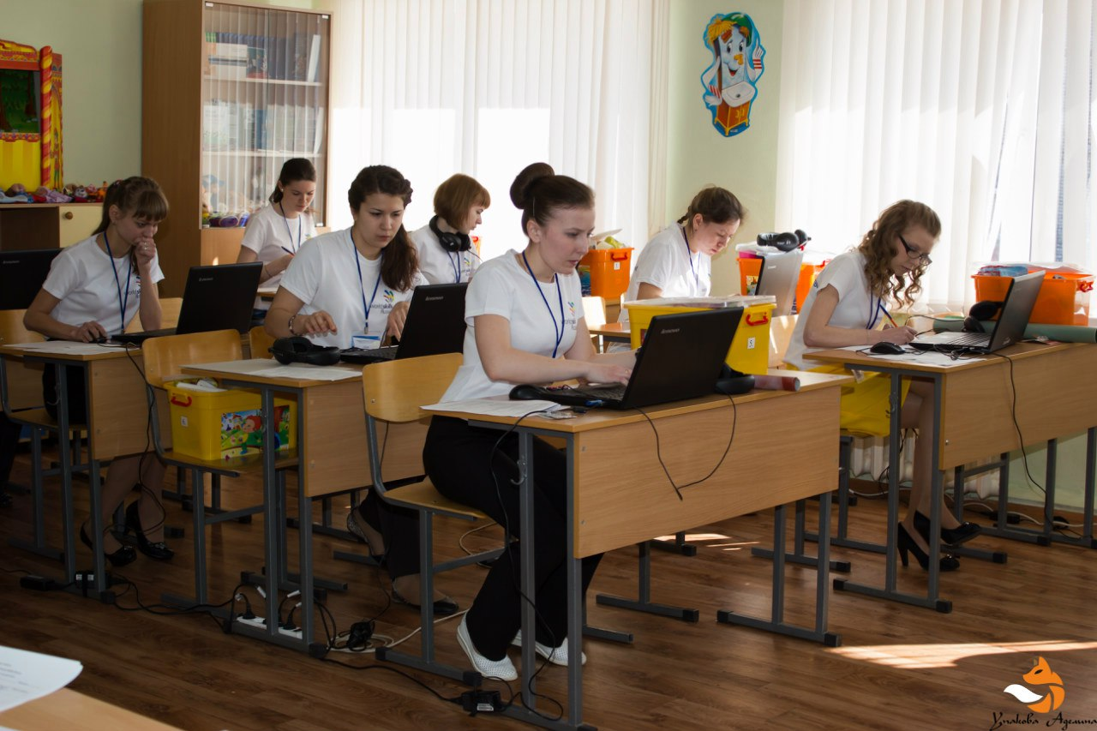
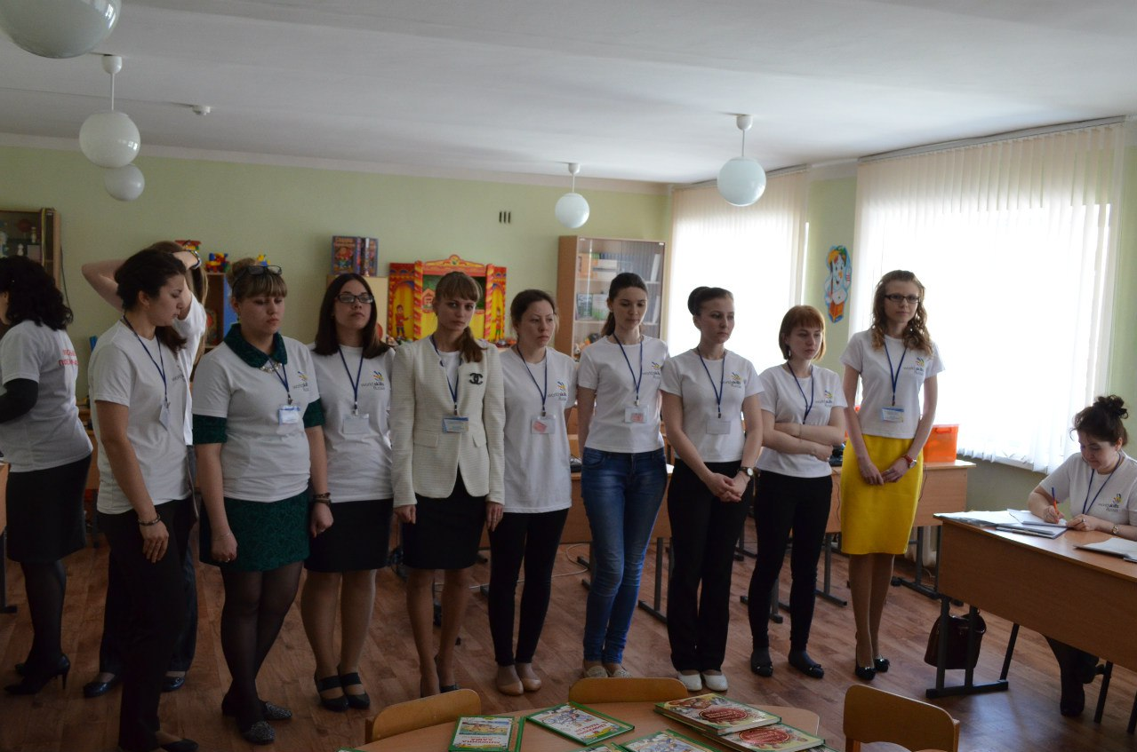
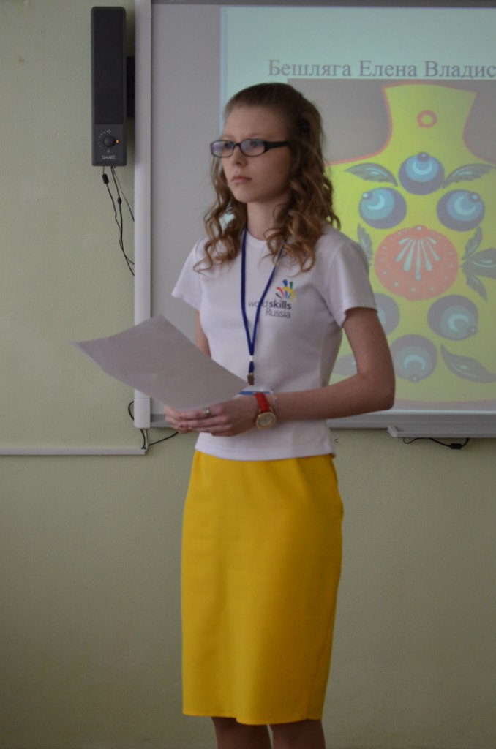
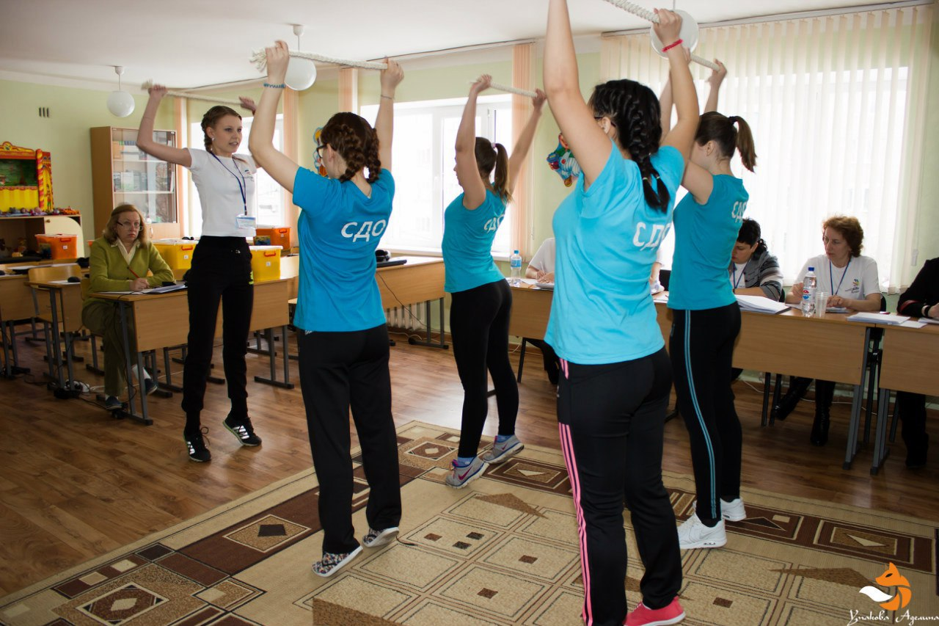
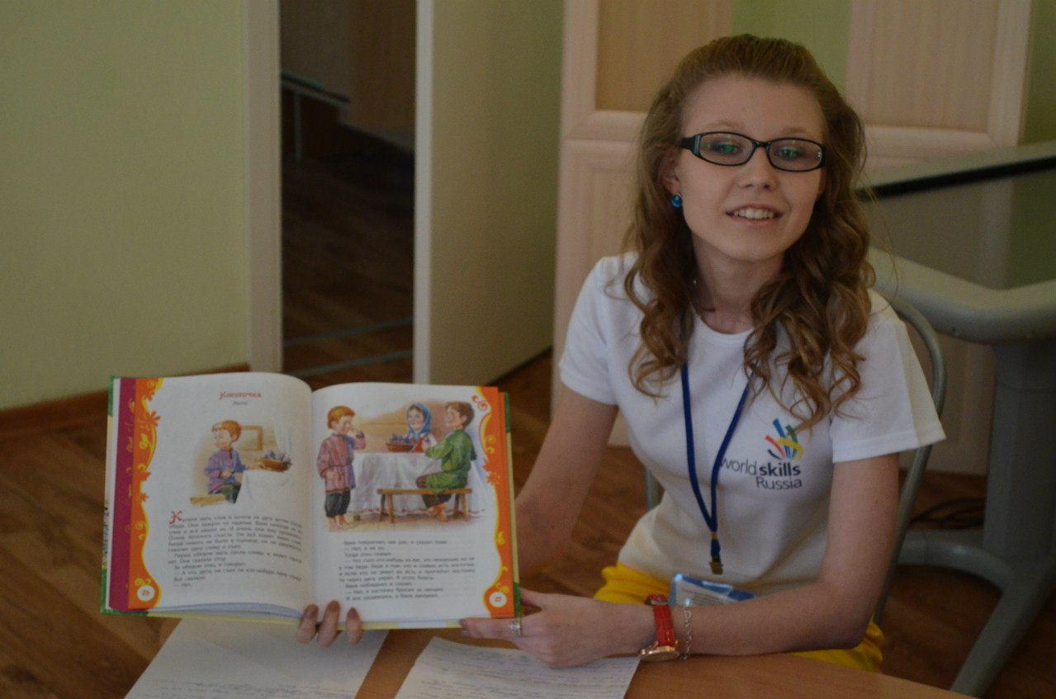
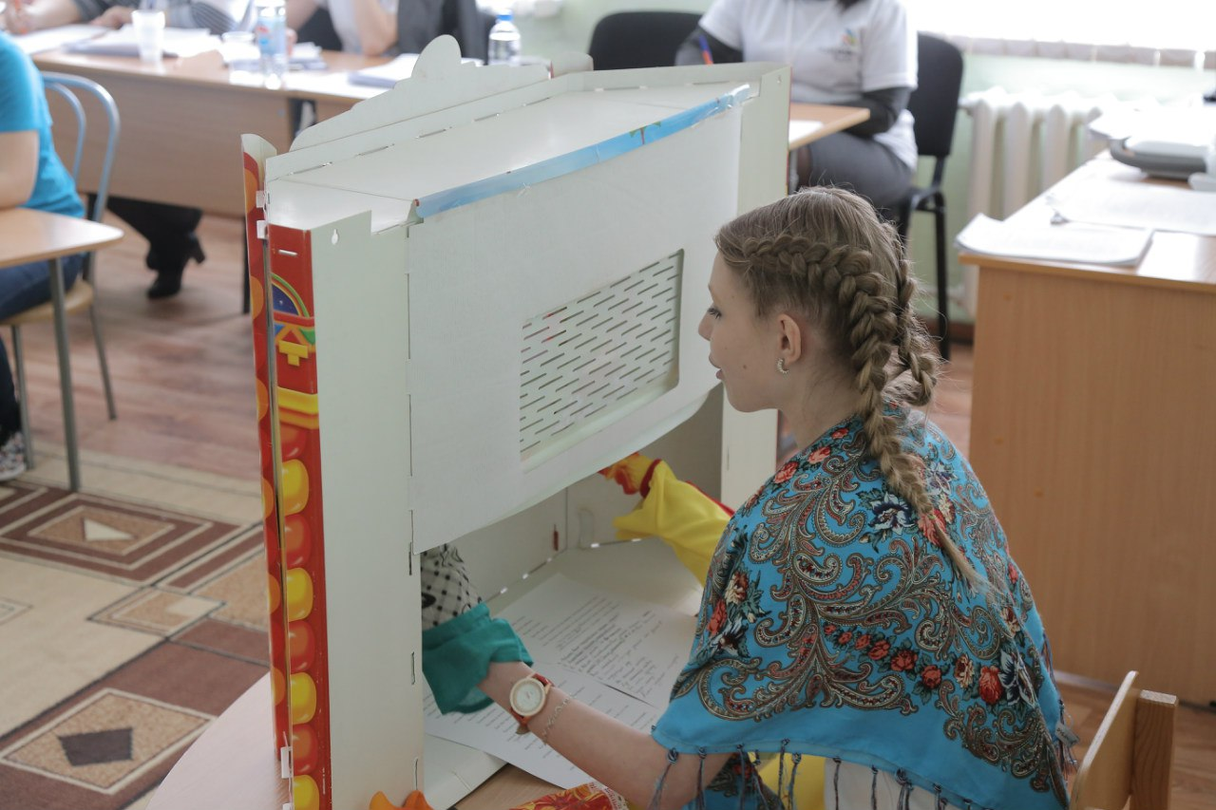
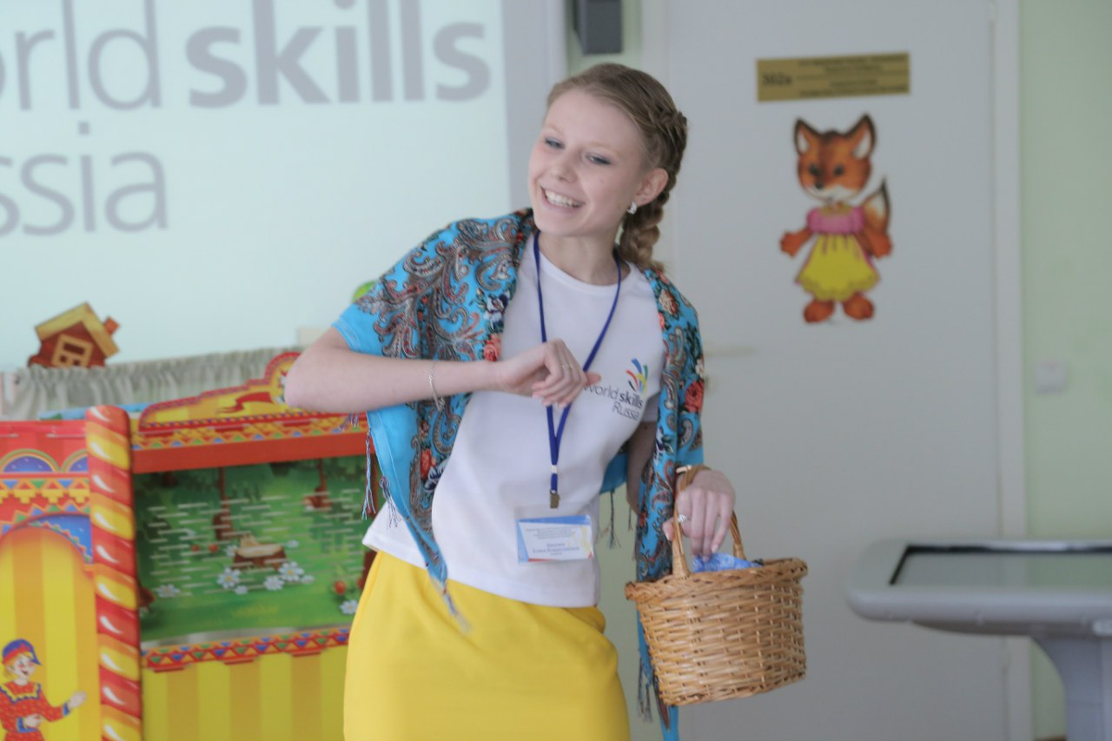
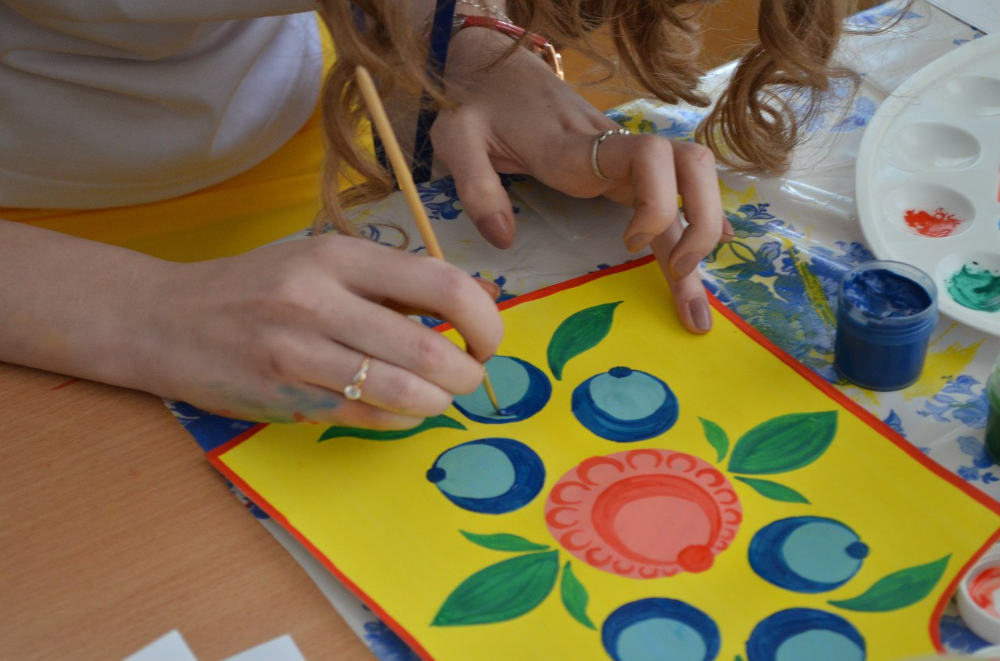
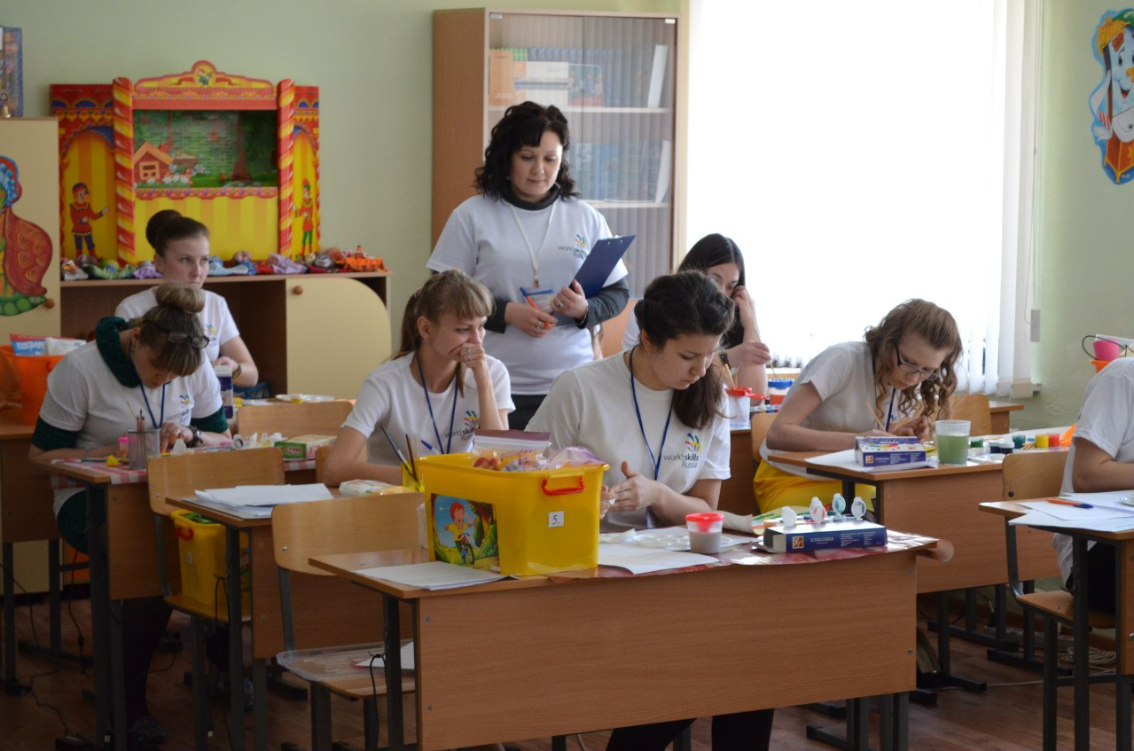
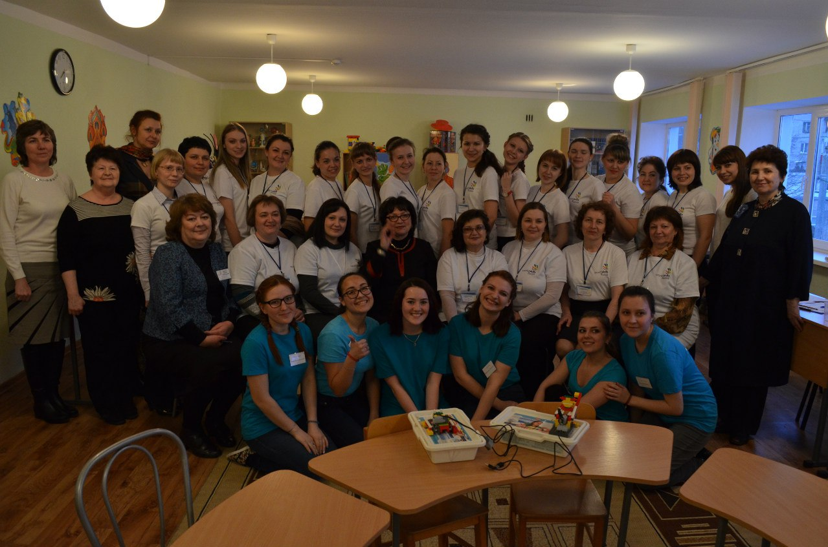

Приложение 6
Фотоотчет с Полуфинала Национального чемпионата «Молодые профессионалы» (WorldSkillsRussia) в Приволжском федеральном округе по компетенции «Дошкольное воспитание»
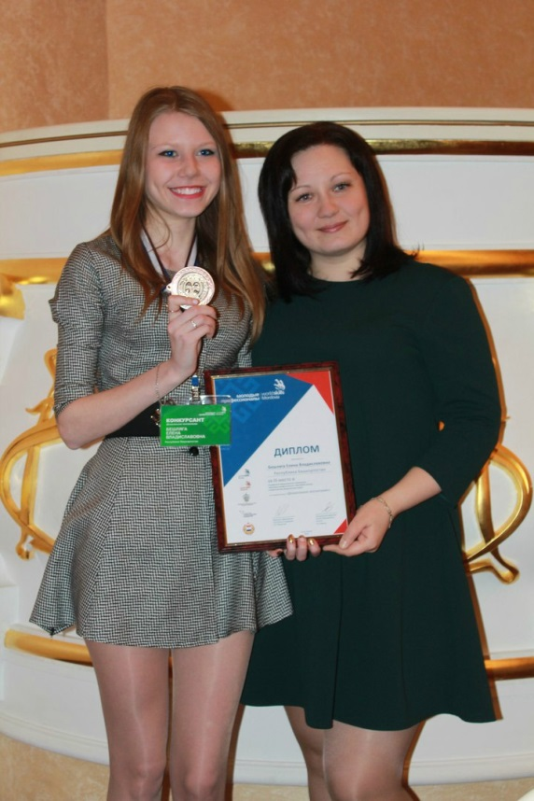
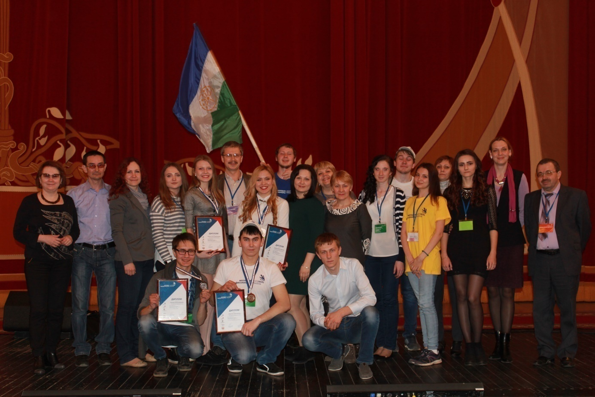
Приложение 7
Результаты участия в чемпионате «Молодые профессионалы» (WorldSkillsRussia)
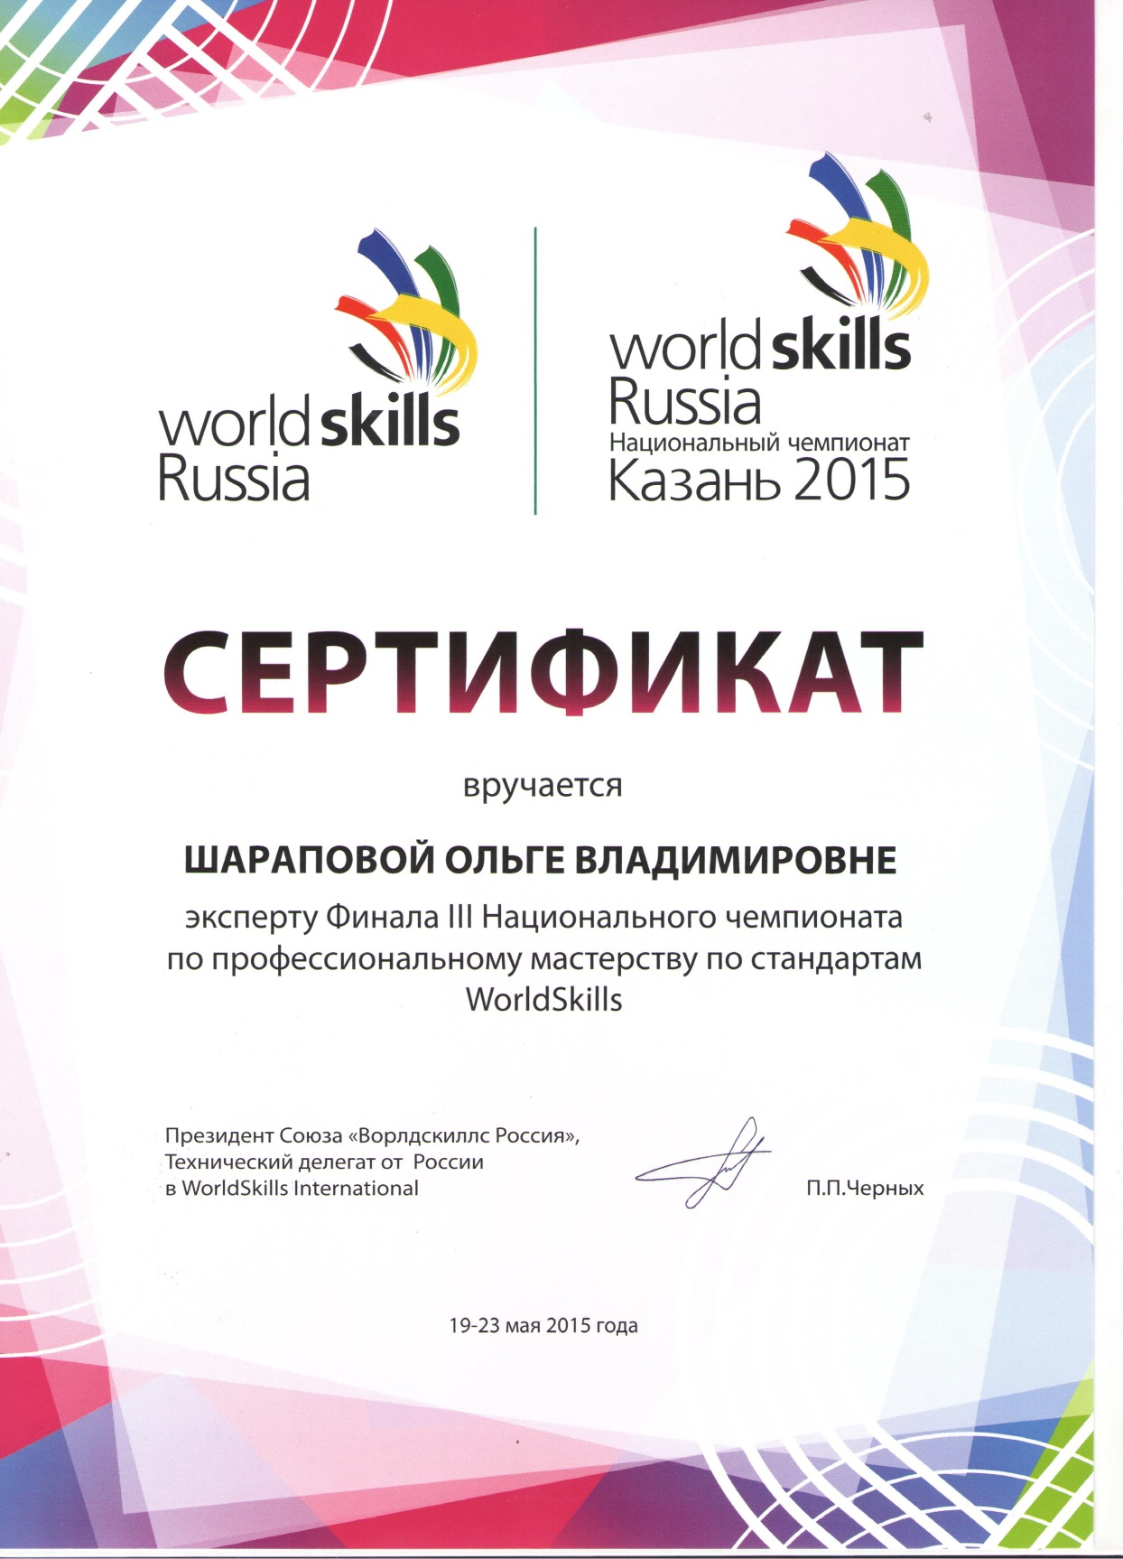
Ответственный за реализацию образовательной практики:

Цой Майя Хагеновна, руководитель СЦК, заместитель директора по УМР ГАПОУ СМПК, контакты: 8 937 32 33 977, majya58@mail.ru.
Шарапова Ольга Владимировна,эксперт по компетенции «Воспитатель детей дошкольного возраста», преподавательГАПОУ СМПК,контакты: 8 987 48 35 373, yalo357@mail.ru.

